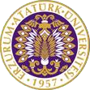

T.C.
ATATÜRK ÜNİVERSİTESİ
TOPLUMSAL DUYARLILIK PROJELERİ UYGULAMA VE ARAŞTIRMA MERKEZİ

“MESLEKİ SINAVLARA HAZIRLIKTA HUKUK DERSLERİ MENTÖRLÜĞÜ SOSYAL SORUMLULUK PROJESİ”
Proje Kodu: 50044865912
SONUÇ RAPORU

Proje Yürütücüsü:
Prof. Dr. Vedat KAYA
İktisadi ve İdari Bilimler Fakültesi

Araştırmacılar:
Cemal IŞIK

Ocak, 2022
ERZURUM
İÇİNDEKİLER
Özet 2
Materyal ve Yöntem 3
Proje Uygulamasına Ait Görseller 6
Sonuçlar 7

ÖZET
Özel bir yarışma sınavına tabi tutulmak suretiyle girilen ve belirli bir yetiştirme programı sonrası yeterlilik sınavına tabi tutulan kamuya ait müfettiş, uzman, denetmen, kontrolör, denetçi gibi kadrolara KPSS-A grubu kadrolar, bu kadrolara atanabilmek için yapılan sınavlara da KPSS-A denilmektedir. Bu kadrolara genel olarak İİBF, SBF ve Hukuk Fakültesi mezunları başvurabilmekte olup, nadiren de olsa bazı kurumlar mühendislik veya diğer dört yıllık bölüm mezunlarının da müfettiş, denetmen, uzman yardımcılığı ve kontrolör kadrolarına başvurabilmelerine imkân tanımaktadır. Ancak şunu belirtmek gerekir ki; KPSS-A kadroları temel olarak İİBF, SBF ve Hukuk Fakültesi mezunlarına yöneliktir. Mühendislik, mimarlık, fen – edebiyat gibi fakülte ve bölümlerden de başvuru alınmasına rağmen, bunlar oldukça sınırlıdır. KPSS şartı gerektirmeyen kariyer mesleklerde olmasına rağmen genel itibariyle KPSS-A grubu puanlar ile alımı yapılan, kurumun kendi yaptığı yarışma ve yeterlilik sınavı ile girilen mesleklere kariyer meslek denir. Yarışma sınavını kazanan adaylar sözlü mülakat aşamasını da geçtikten sonra yardımcı olarak atanırlar. Genellikle bir buçuk ile üç yıl arasında süren yardımcılık dönemi; yoğun bir şekilde eğitim görülen ve meslek için gerekli olan bilgilerin alındığı yetiştirilme dönemidir. Mesleğin gerektirdiği eğitim ve bilgi donanımına sahip olan ve yeterlilik sınavında başarılı olanlar kariyer mesleğe girmeye hak kazanırlar. Hâkimlik, Kaymakamlık, Dışişleri Bakanlığı Meslek Memurluğu gibi kariyer meslek sahibi olabilmek için KPSS şartı aranmaksızın kurumlar yazılı ve/veya sözlü olmak kaydıyla giriş sınavlarını kendileri yapmaktadır. Uzmanlık, Denetmenlik, Müfettişlik ve Kontrolörlük gibi kariyer meslekler için ise, KPSS’ye girmek ve daha sonra kurumların yapacağı alımlarda şartların uygun olması halinde kurum sınavlarına katılmak gerekmektedir. Bu sınavlarda hukuk grubu soruları adaylara yöneltilmektedir. Bu proje ile meslek sınavlarında öğrencilere yöneltilen hukuk grubu soruları hakkında mentörlük yapılacaktır. Mentörlük eğitimini alan öğrencilerin girecekleri meslek sınavları sonrası durumları projenin çıktısı olarak değerlendirilecektir.
Anahtar Kelimeler: Mesleki Sınavlar, İktisat, Hukuk, Maliye, Muhasebe, Mentörlük

MATERYAL VE YÖNTEM

Araştırmanın Türü
Bu çalışma bir Toplumsal Duyarlılık Projesi’dir.

Araştırmanın Yapıldığı Yer ve Zaman
Proje ekibi tarafından 07 Temmuz 2021-05 Ekim 2021 tarihleri arasında gerçekleştirilmiştir.

Projenin Uygulanışı
1) Dersler online olarak http:// atademix.atauni.edu.tr adresi üzerinden uzaktan eğitim yoluyla yapılacaktır.
2) Dersler Hukuk Grubu, İktisat Grubu, Muhasebe Grubu, Maliye Grubu olmak üzere dört aşamada yapılacaktır. Bir ders saati 50 dakikadır.
3) Yapılacak olan dersler;
Hukuk Grubu: Anayasa Hukuku: 24 Ders Saati İdare Hukuku: 26 Ders Saati Ceza Hukuku: 28 Ders Saati Medeni Hukuk: 28 Ders Saati Ticaret Hukuku: 28 Ders Saati İcra Hukuku: 28 Ders Saati

İktisat Grubu Mikro İktisat: 40 Ders Saati Makro İktisat: 40 Ders Saati Son Beşli (Kpss A grubu için son beşli olarak ifade edilen, mikro iktisat ve makro iktisat dışında kalan dersleri ifade etmektedir.

Para – banka – kredi, uluslararası iktisat, büyüme ve kalkınma, Türkiye ekonomisi, iktisat okulları derslerini kapsamaktadır.) : 40 Ders Saati.

Muhasebe Grubu : (Genel Muhasebe, Mali Tablo Analizi, İhtisas Muhasebesi Dersleri) :70 Ders Saati Maliye Grubu: 74 Ders Saati. KPSS A Sınavında derslerin soru dağılımı ve içerdiği konular aşağıda verilmiştir.

Hukuk Sorularının Testteki Yaklaşık Ağırlığı
1)Anayasa Hukuku %10
2)İdare Hukuku ve İdari Yargı %15
3)Ceza Hukuku (Genel Hükümler ve Ceza Muhakemesi Hukuku) %15
4)Medeni Hukuk %15
5)Borçlar Hukuku (Genel Hükümler) %15
6)Ticaret Hukuku %15
7) İcra ve İflas Hukuku %15

İktisat Sorularının Testteki Yaklaşık Ağırlığı
1)İktisadi Doktrinler Tarihi %5
2)Mikro İktisat %30
3)Makro İktisat %25
4)Para-Banka-Kredi %10
5)Uluslararası İktisat %10
6)Kalkınma-Büyüme %10
7)Türkiye Ekonomisi %10

Maliye Soruların Testteki Yaklaşık Ağırlığı
1)Maliye Teorisi %10
2)Kamu Gelirleri %15
3)Kamu Giderleri %15
4)Kamu Borçları %15
5)Bütçe %15
6)Vergi Hukuku %15
7)Maliye Politikası %15

Muhasebe Soruların Testteki Yaklaşık Ağırlığı
1)Genel Muhasebe %70
2)Mali Tablolar Analizi %20
3)İhtisas Muhasebesi (Maliyet Muhasebesi, Yönetim Muhasebesi, Denetim, TFRS, TMS) %10

Katılımcılar: Katılımcılar Atatürk Üniversitesi İktisadi ve İdari Bilimler Fakültesinden mezun olanlar ile hali hazırda eğitimine devam eden fakültemiz lisans, yüksek lisans ve doktora öğrencilerinin katılımına açıktır.

1. Mentörlük Eğitimine alınacak öğrencilerin tespiti, Kapsadığı Ay Aralığı 1 ay
2. Mentörlük Eğitimlerinin verilmesi, Kapsadığı Ay Aralığı 1-3 ay
3. Proje raporlarının oluşturulması, Kapsadığı Ay Aralığı 1-6 ay

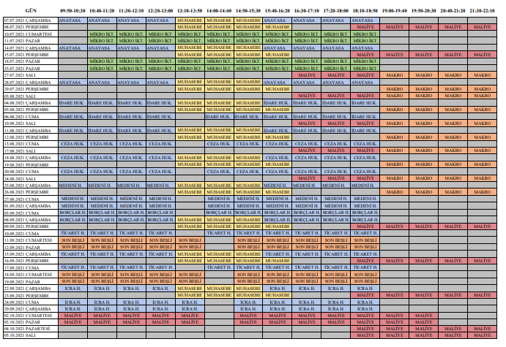

PROJE UYGULAMASINA AİT GÖRSELLER
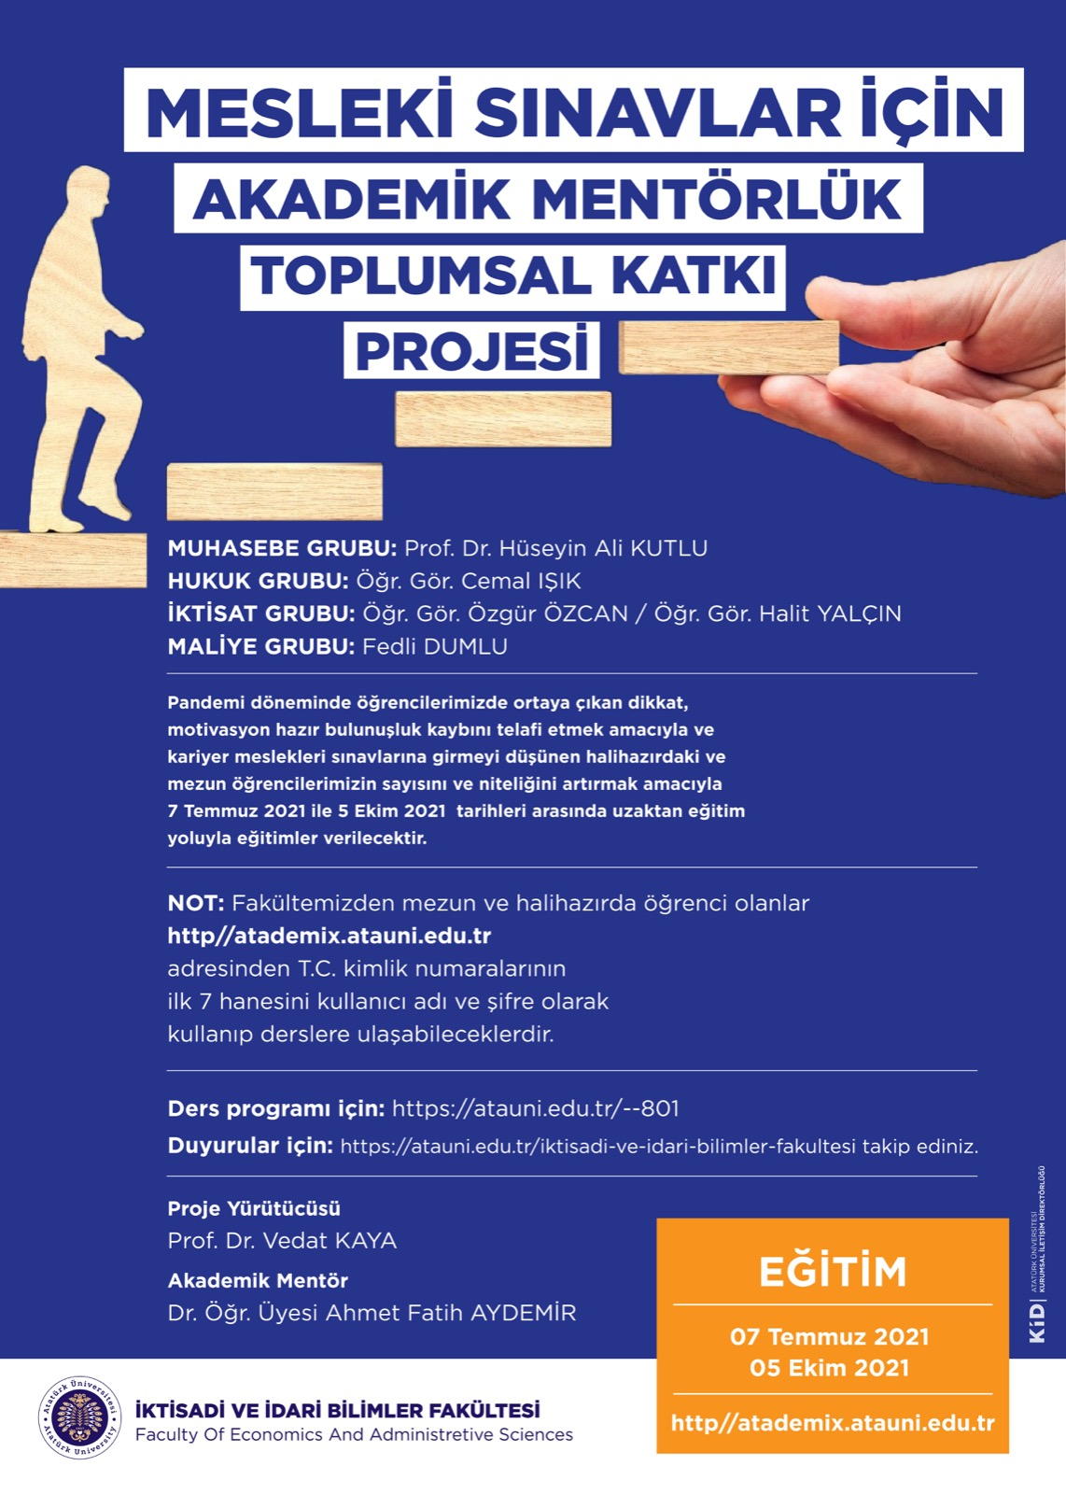

SONUÇLAR
http://atademix.atauni.edu.tr adresi üzerinden mezun ve öğrenci 15 bin katılımcının kayıtları yapılmıştır. Katılımcılar TC Kimlik numaralarının ilk 7 hanesini kullanıcı adı ve şifre olarak kullanmak suretiyle sisteme erişebilmektedirler. Katılımcı olmak için her hangi bir müracaata ve kayıta gerek duyulmadan arzu eden mezunlarımız yada öğrencilerimiz ders programı doğrultusunda isterlerse senkron yada ders programı haricinde 7/24 istedikleri yerden asenkron olarak derslere katılabilmiştir.

Katılımcıların kaydı öğrenci bilgi sistemi üzerinde yer alan bilgileri doğrultusunda otomatik olarak sisteme entegre edilmiştir.

